2015届高三生物寒假作业
一、单项选择题（每题4分，共24分）
1．在真核细胞中高尔基体与内质网在结构上没有直接相通，但是当附着有核糖体的内质网膜(粗面内质网)连接到高尔基体膜上时，内质网膜常常失去核糖体，变成光滑的、无颗粒的膜(滑面内质网)，与高尔基体膜极为相似。下列有关生物膜的叙述错误的是
A.在细胞进化的过程中，高尔基体可能是由内质网转变而来的
B.在细胞生长过程中，细胞膜可以通过高尔基体分泌的小泡实现更新
C.细胞膜上糖蛋白含量较高，这与细胞膜的识别、运输功能相适应
D.生物膜在结构和成分相似，且具有一定的流动性，为生物膜之间的转化提供了可能
2．下列有关细胞生命历程的叙述正确的是
A.植物细胞增殖过程中,细胞中央的赤道板会形成细胞板产生新的细胞壁
B.动物细胞衰老后,细胞核体积减小,染色质松散
C.根尖细胞和叶肉细胞有很大的差异,这是遗传信息执行情况不同的结果
D.原癌基因发挥作用时,细胞将成为不受机体控制的恶性增殖细胞
3．结核病是一种由结核分枝杆菌作为病原菌引起的慢性呼吸道传染病,严重危害人类健康。2013年9月1日,中科院生物物理所的毕利军和张先恩两个研究组在Nature Genetics杂志上在线发表了“揭示结核分枝杆菌耐药性相关的新遗传变异”的研究成果。下列相关说法正确的是
A.结核分枝杆菌的可遗传变异类型有基因突变、基因重组和染色体变异
B.结核分枝杆菌耐药性的增强是过度使用抗生素导致的
C.结核分枝杆菌通过线粒体进行有氧呼吸,为生命活动提供能量
D.机体被结核分枝杆菌感染后,其内B细胞受刺激并增殖分化形成相应的浆细胞
4．通过以下方法所获得的免疫能力在体内保持时间较长的是
A.成人注射丙种球蛋白(抗体) B.注射乙肝疫苗
C.婴儿通过母乳获得某些抗体 D.注射淋巴因子
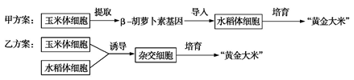
5. 通过转基因技术或细胞工程技术将胡萝卜素转化酶系统转入到大米胚乳中可获得外表为金黄色的转基因大米，如图所示，下列相关叙述中不正确的是
A．两方案中都运用到了植物体细胞具有全能性的这一原理
B．两方案都能克服远缘杂交不亲和的障碍
C．甲方案所用技术的核心是基因表达载体的构建
D．乙方案诱导细胞杂交的方法和诱导动物细胞融合的方法完全相同
6. 下表格列举了白菜经不同方式处理后,植株的开花情况。据表格信息能得出的结论是
组别 | 处理方法 | 开花情况
1 | 低温处理,不另外施加赤霉素 | 白菜开花
2 | 未经低温处理,另外施加赤霉素 | 白菜开花
3] | 未经低温处理,不另外施加赤霉素 | 白菜不开花
A.赤霉素能促进花的发育 B.赤霉素能解除种子休眠
C.赤霉素必须经低温诱导才能合成 D.白菜必须经低温环境处理才能开花
二、双项选择题（每题6分，共12分）
24．下列有关实验的叙述不正确的是
A.用于筛选杂交瘤细胞的培养基属于选择培养基
B.诱导外植体脱分化需要用含有蔗糖的培养基培养
C.配制培养大肠杆菌的固体培养基时,必须使用无菌水
D.血细胞计数法和稀释涂布平板法计数同一样本所得的结果相同
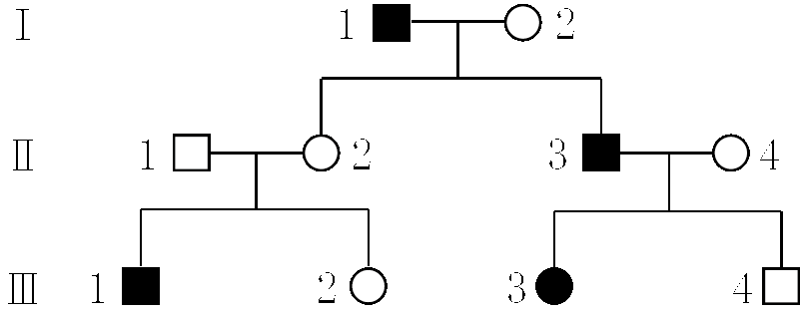
25．山羊性别决定方式为XY型。下面的系谱图表示了山羊某种性状的遗传，图中深色表示该种性状的表现者。下列说法正确的是
A．Ⅲ-2是杂合子的概率是2/3
B．据系谱图推测，该性状为隐性性状
C．控制该性状的基因可能位于X染色体上
D．Ⅱ-3控制该性状的基因来自Ⅰ-1
二、非选择题（共64分）
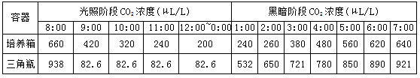
26．（16分）将葡萄试管苗接种到含有所需培养基的三角瓶中,三角瓶用外包牛皮纸的棉塞封口,然后将其置于人工培养箱中(每个培养箱中有40个三角瓶)。培养箱的温度为25 ℃,光周期设定为24 h,每天8:00~0:00设定为光照培养阶段，0:00~8:00设定为黑暗培养阶段,其他条件适宜。培养一段时间待试管苗正常生长后,监控一天内光照阶段及黑暗阶段,培养箱及三角瓶中CO₂浓度的变化,结果如下表所示:
请据表分析后回答下列问题:
(1)一天内培养箱和三角瓶中光照阶段CO₂浓度下降的原因是 ,黑暗阶段CO₂浓度上升的原因是 。
(2)光照阶段培养箱和三角瓶内CO₂浓度从最高值降至最低值所需要的时间分别是 个小时。9:00~0:00时间段,三角瓶内CO₂浓度不变的原因是 ,其中9:00~11:00时间段,试管苗光合作用消耗的CO₂的来源是 。
(3)黑暗阶段三角瓶内CO₂浓度上升最快时的速率为 μL·L⁻¹·h⁻¹,之后CO₂浓度上升速率降低,原因是 。
(4)培养箱和三角瓶中CO₂浓度在较短时间内难以达到一致,产生这种差异的主要原因是 。

27．（16分）某种性染色体组成为XY型的动物,其眼色有深红、猩红和无色三种,基因控制情况未知。回答以下问题:
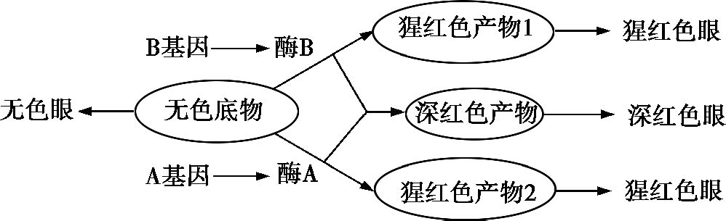
(1)如控制眼色的基因位于常染色体上,且由一对等位基因A—a控制,纯合的深红眼个体与纯合的无色眼个体交配,F₁均为猩红眼,则F₁随机交配所得F₂的表现型及比例为 ,F₂再随机交配所得F₃中深红眼个体占 。(假设每代个体数足够多，下同)
(2)如该动物的眼色由两对等位基因A—a、B—b控制,显性基因控制情况见下图所示,隐性基因控制合成的酶无活性。
①若这两对基因位于两对常染色体上,某深红眼个体与无色眼个体交配,F₁中深红眼个体占1/4,则该深红眼亲本个体的基因型为 ,F₁中深红眼个体相互交配,F₂的表现型及比例为 。
②若等位基因A—a位于常染色体上,B—b位于X染色体上,则该动物三种眼色对应的基因型共有
种。两猩红眼雌雄个体交配,子代出现无色眼个体,则亲本杂交组合共有 种。能产生aX^{b}配子的深红眼雌性个体与能产生aY配子的深红眼雄性个体交配,子代中深红眼雄性个体所占比例为 。
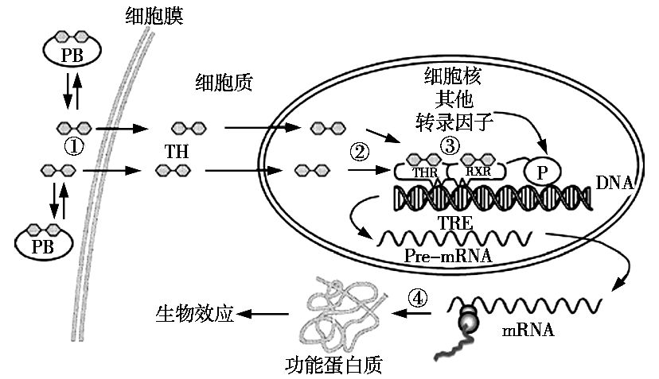
③从上图信息可知,基因与生物性状之间的关系为 。

28．（16分）甲状腺激素属于氨基酸衍生物类激素,在促进新陈代谢和发育等方面具有重要的作用,下图为甲状腺激素在细胞内的作用机制示意图,请回答与甲状腺激素相关的问题:
PB:甲状腺激素的血浆运输蛋白 TH:甲状腺激素
(1)促甲状腺激素释放激素的靶细胞为 ,甲状腺激素的靶细胞为 。若给小狗长期口服甲状腺激素,则小狗体内促甲状腺激素释放激素的含量将 (填“增加”、“不变”或“减少”)。
(2)由图推测,甲状腺激素的受体在 (填部位),其直接调节的是 过程;由图可推知物质P为 (只在转录过程发挥作用,不参与DNA复制过程)。人处于寒冷环境中时,甲状腺的活动会 。
(3)某患者体内产生一种抗体,该抗体能与甲状腺上促甲状腺激素受体特异性结合并使其失活,该病属于 ,该患者体温与正常人相比 。

29．（16分）研究人员用克隆猕猴创建糖尿病模型并探索该病的治疗方法。实验过程如下：将9只健康的克隆猕猴进行适应性饲喂2周后，随机分为甲乙两组。
 | 甲：糖尿病模型组(6只) | 乙：正常组(3只)
饲喂 | 高糖、高脂的饲料和充足的饮水、水果，喂养4周 | 普通饲料和充足的饮水、水果
处理[ | 静脉注射30%的链脲佐菌素(糖尿病诱导剂) | 不作处理
采血 | 3天后空腹采血，以后每周采2次，连续12周[来源:学科网] | 与甲组同时段空腹采血
处理 | A组：3只猕猴动脉注射一定量的干细胞悬液  B组：3只猕猴动脉注射等量的生理盐水 | 不作处理
采血 | 注射后第1、6周空腹采血[来源:学科网ZXXK] | 与甲组同时段空腹采血
(1)实验中对照组是 。
(2)链脲佐菌素为一种广谱抗菌素，具有抗菌、抗肿瘤作用，其副作用为破坏动物体内的 细胞导致动物患上糖尿病。
(3)实验中主要监测血液中四项基本指标：① 、②血脂、③ 和C-肽等物质的含量变化。
(4)血液中C-肽含量变化是诊断糖尿病类型的重要依据。1分子某前体蛋白在细胞的________处合成后。通过内质网以小泡形式运输到 ，在酶的作用下水解成1分子③和1分子C-肽，然后以 方式分泌到细胞外。
(5)饲喂12周后，收集乙组中某只猕猴24小时的尿液，经防腐处理后，取尿样2毫升加入1毫升斐林试剂，水浴加热后试管中 ，空腹情况下乙组猕猴仍能使①维持在正常水平，其体液调节过程是： 。
(6)实验中采用干细胞移植的方法治疗糖尿病猕猴。为追踪干细胞成活、分化等情况，研究人员设计了巧妙的方法：选用正常雄性猕猴作供体，将干细胞移植到雌性糖尿病猕猴体内，干细胞中的 作为追踪的标记物。
2015届高三生物寒假作业2答案
1-25 C C D B D A CD BC
26.（1）光合作用强度大于细胞呼吸强度 试管苗进行细胞呼吸，释放CO₂
（2）4和1 从培养箱扩散进三角瓶的CO₂速率等于植物光合作用吸收的CO₂速率 试管苗自身呼吸产生的CO₂和通过瓶塞向瓶内扩散的CO₂
（3）449.4 三角瓶内的O₂浓度下降，细胞呼吸减慢，CO₂释放的速率降低
（4）三角瓶的瓶口有外包牛皮纸的棉塞，这使三角瓶内与培养箱中CO₂的交流受到了影响
27.（1）深红：猩红：无色=1：2：1 1/4
（2）①AaBb 深红：猩红：无色=9：6：1 ②15 4 3/16 ③生物的性状可受两对或两对以上的等位基因控制；基因通过控制酶的合成控制代谢进而控制生物的性状
28.（1）垂体细胞 全身各处细胞 减少
（2）细胞核内 转录 RNA聚合酶 加强 （3）自身免疫病 偏低
29.（1）乙（正常组）和B组 （2）胰岛B （3）血糖 胰岛素
（4）核糖体 高尔基体 胞吐 （5）不会产生砖红色沉淀 当血糖浓度降低时，胰高血糖素分泌增加，促进肝糖原分解和非糖物质转化，使血糖升高
（6）Y染色体

2015届高三生物寒假作业答案
1-25 C C D B D A CD BC
26.（1）光合作用强度大于细胞呼吸强度 试管苗进行细胞呼吸，释放CO₂
（2）4和1 从培养箱扩散进三角瓶的CO₂速率等于植物光合作用吸收的CO₂速率 试管苗自身呼吸产生的CO₂和通过瓶塞向瓶内扩散的CO₂
（3）449.4 三角瓶内的O₂浓度下降，细胞呼吸减慢，CO₂释放的速率降低
（4）三角瓶的瓶口有外包牛皮纸的棉塞，这使三角瓶内与培养箱中CO₂的交流受到了影响
27.（1）深红：猩红：无色=1：2：1 1/4
（2）①AaBb 深红：猩红：无色=9：6：1 ②15 4 3/16 ③生物的性状可受两对或两对以上的等位基因控制；基因通过控制酶的合成控制代谢进而控制生物的性状
28.（1）垂体细胞 全身各处细胞 减少
（2）细胞核内 转录 RNA聚合酶 加强 （3）自身免疫病 偏低
29.（1）乙（正常组）和B组 （2）胰岛B （3）血糖 胰岛素
（4）核糖体 高尔基体 胞吐 （5）不会产生砖红色沉淀 当血糖浓度降低时，胰高血糖素分泌增加，促进肝糖原分解和非糖物质转化，使血糖升高
（6）Y染色体

2015届高三生物寒假作业2答案
1-25 C C D B D A CD BC
26.（1）光合作用强度大于细胞呼吸强度 试管苗进行细胞呼吸，释放CO₂
（2）4和1 从培养箱扩散进三角瓶的CO₂速率等于植物光合作用吸收的CO₂速率 试管苗自身呼吸产生的CO₂和通过瓶塞向瓶内扩散的CO₂
（3）449.4 三角瓶内的O₂浓度下降，细胞呼吸减慢，CO₂释放的速率降低
（4）三角瓶的瓶口有外包牛皮纸的棉塞，这使三角瓶内与培养箱中CO₂的交流受到了影响
27.（1）深红：猩红：无色=1：2：1 1/4
（2）①AaBb 深红：猩红：无色=9：6：1 ②15 4 3/16 ③生物的性状可受两对或两对以上的等位基因控制；基因通过控制酶的合成控制代谢进而控制生物的性状
28.（1）垂体细胞 全身各处细胞 减少
（2）细胞核内 转录 RNA聚合酶 加强 （3）自身免疫病 偏低
29.（1）乙（正常组）和B组 （2）胰岛B （3）血糖 胰岛素
（4）核糖体 高尔基体 胞吐 （5）不会产生砖红色沉淀 当血糖浓度降低时，胰高血糖素分泌增加，促进肝糖原分解和非糖物质转化，使血糖升高
（6）Y染色体

2015届高三生物寒假作业答案
1-25 C C D B D A CD BC
26.（1）光合作用强度大于细胞呼吸强度 试管苗进行细胞呼吸，释放CO₂
（2）4和1 从培养箱扩散进三角瓶的CO₂速率等于植物光合作用吸收的CO₂速率 试管苗自身呼吸产生的CO₂和通过瓶塞向瓶内扩散的CO₂
（3）449.4 三角瓶内的O₂浓度下降，细胞呼吸减慢，CO₂释放的速率降低
（4）三角瓶的瓶口有外包牛皮纸的棉塞，这使三角瓶内与培养箱中CO₂的交流受到了影响
27.（1）深红：猩红：无色=1：2：1 1/4
（2）①AaBb 深红：猩红：无色=9：6：1 ②15 4 3/16 ③生物的性状可受两对或两对以上的等位基因控制；基因通过控制酶的合成控制代谢进而控制生物的性状
28.（1）垂体细胞 全身各处细胞 减少
（2）细胞核内 转录 RNA聚合酶 加强 （3）自身免疫病 偏低
29.（1）乙（正常组）和B组 （2）胰岛B （3）血糖 胰岛素
（4）核糖体 高尔基体 胞吐 （5）不会产生砖红色沉淀 当血糖浓度降低时，胰高血糖素分泌增加，促进肝糖原分解和非糖物质转化，使血糖升高
（6）Y染色体

